Zápis ze školení posuzovatelů konaného dne 28. a 29. 9. 2006

Přítomni: viz prezenční listina

1. den – Veselí n. Moravou Milokošť
Proběhlo vyhodnocení 9ti klisen čmb jmenovitě Zora, Sura, Breda, Soňa, Santa, Sada, Zita, Zlata, Zuzka. Zvlášť bylo prováděno hodnocení systémem lineárního popisu a zvlášť hodnocení Typu a exteriéru.

První z klisen Zora byla vyhodnocena společně. Dále hodnotili jednotliví posuzovatelé klisny jednotlivě. Získaná data byla počítačově zpracována a následně proběhlo porovnání výsledků hodnocení (porovnáváno s fotografiemi klisen). Jako problém (liší se hodnocení) se stále jeví posouzení nedospělých jedinců a koní v horším výživném stavu. Hodnotitelé se neshodují především při hodnocení beder a končetin.

Připomínky:
Ing. Holík – doporučuje seznam klisen s uvedením věku a měr
Ing. Cerman – doporučuje pro příští předvedení zpevněnou desku na předvádění

Celkově byla kolekce a příprava školení hodnocena velmi kladně.

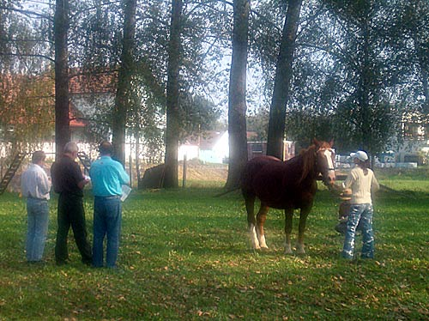

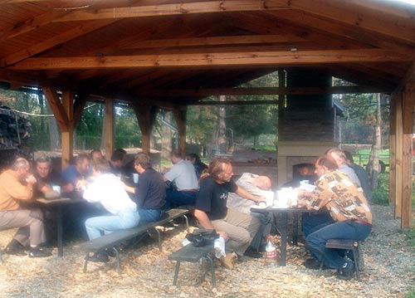
Foto: Jindřiška Svobodová

